Схема границ
- Рыбоводного участка
- Озеро Шопох
- Кондинский район
- Площадь – 430 га
 | - Географические координаты точек
 | - С.Ш. |  |  | - В.Д.
 | - град. | - мин. | - сек. | - град. | - мин. | - сек.
1 | 60 | 37 | 32 | 65 | 09 | 01
2 | 60 | 37 | 14 | 65 | 06 | 08
3 | 60 | 37 | 08 | 65 | 06 | 01
4 | 60 | 36 | 54 | 65 | 09 | 57
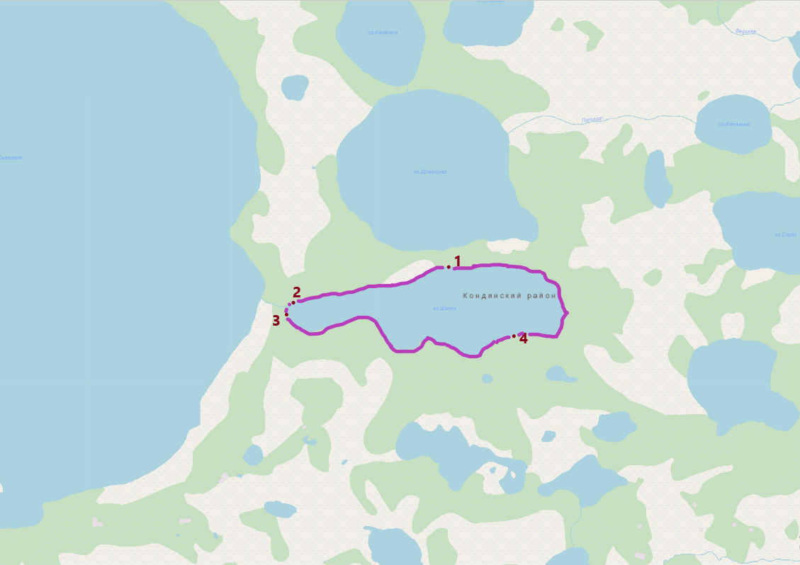

- Масштаб 1: 37 456
- Условные обозначения:
- Граница рыбоводного участка
- Текстовое описание:
- 1. C.Ш. 60°37'32" B.Д.65°09'01";
- 2. C.Ш. 60°37'14" B.Д.65°06'08";
- 3. C.Ш. 60°37'08" B.Д.65°06'01";
- 4. C.Ш. 60°36'54" B.Д.65°09'57".
- Границы рыбоводного участка сформированы последовательным соединением точек, указанных в географических координатах. Суша не входит в границы рыбоводного участка.

